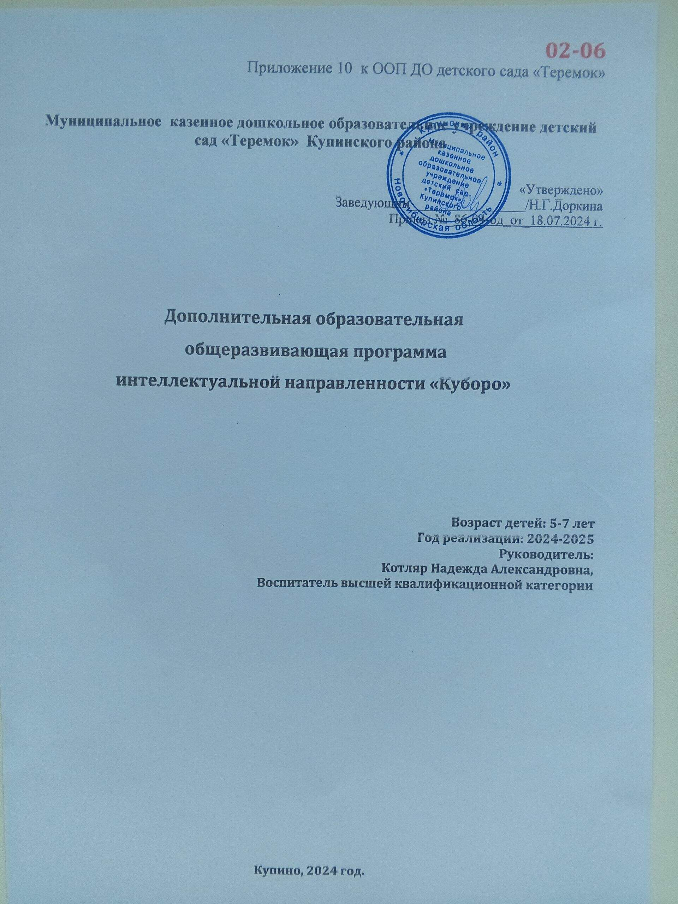**Содержание программы:**

**I. Целевой раздел.**

1.1. Пояснительная записка…………………………………………………….3

1.1.1. Актуальность программы………………………………………………….4

1.1.2. Цели и задачи реализации Программы…………………………………..4

1.1.3. Принципы и подходы к формированию Программы……………………5

1.1.4. Описание конструктора «Куборо»………………………………………..5

1.2. Характеристики особенностей познавательного развития детей старшего дошкольного возраста…………………………………………………………….6

1.3.Планируемые результаты освоения …………………………………………7

1.4.Развивающее оценивание качества образовательной деятельности по программе...............................................................................................................8

**II**. **Содержательный раздел программы**

2.1. Содержание работы по программе……………………………………….10

2.2.Формы и методы организации деятельности……………………………10

2.3.Способы и направления поддержки детской инициативы……………….11

2.4.Коррекционно – развивающая работа…………………………………...12

2.5.Воспитательный аспект реализации программы………………………..12

2.6.Учебный план для работы с детьми старшего дошкольного возраста..15

2.7. Перспективно-календарное планирование деятельности………………16

2.8. Взаимодействие с педагогами и родителями. Перспективно - календарное планирование…………….…………………………………………………….20

**III. Организационный раздел.**

3.1. Психолого – педагогические условия, обеспечивающие развитие ребёнка…………………………………………………………………………………21

3.2.Особенности организации развивающей предметно - пространственной среды…………………………………………………………………………….22

3.3. Планирование образовательной деятельности…………………………23

3.4. Календарный учебный график…………………………………………...23

3.5. Циклограмма деятельности………………………………………………23

3.6. Календарный план воспитательной работы…………………………….24

3.7. Материально-техническое обеспечение Программы…………………...25

3.8.Обеспечение учебно-методическими материалами и литературой……..25

**VI.Приложения……………………………………………………………….26**

1. **Целевой раздел.**

**1.1. Пояснительная записка**

Предлагаемая модель воспитательно–образовательной работы в детском саду включает в себя **Куборо,**  первая ступень – пропедевтика инженерного образования в ДОУ.

«**Куборо**» способствует развитию воображения (пространственного) и творческих навыков. Построение из кубиков требует аккуратности и терпения. Благодаря многофункциональным элементам (на разных уровнях или в разных направлениях) можно создать две и более пересекающиеся дорожки-лабиринта, что делает и игру, и ее планирование (в т. ч. с несколькими участниками) интереснее.

Командная/групповая работа с системой куборообязательна. Большинство задач системы куборо рассчитаны именно на командную, коллективную работу. Главное, что нужно подчеркнуть: команда в системе куборо может состоять из разных возрастных групп (старшая и подготовительная). Опытные игроки могут давать инструкции, подсказки. Развитие детей протекает очень индивидуально, и, соответственно, навык строительства тоже может быть выражен у разных детей очень по-разному.

В соответствии с требованиями ФГОС ДО программа состоит из 3 разделов: целевого, содержательного и организационного.

В целевом разделе определены цели и задачи реализации Программы, принципы и подходы к её формированию, значимые для разработки и реализации Программы характеристики, в том числе характеристики особенностей познавательного развития детей старшего дошкольного возраста, а также планируемые результаты освоения Программы и мониторинг индивидуального развития ребёнка.

В содержательном разделе определены используемые в работе образовательные технологии: формы, способы, методы и средства реализации Программы, разработанокалендарно-перспективное планирование на учебный год, а также формы и методы взаимодействия с семьями и социумом.

Организационный раздел содержит описание материально-технического обеспечения Программы, обеспеченности методическими материалами и средствами обучения и воспитания, включает календарный учебный план и циклограмму распределения рабочего времени руководителя кружка.

**Образовательная область –** познавательное развитие (познавательно-исследовательская деятельность и пропедевтика инженерного образования)

**Возраст детей:** 5-7 лет (старший дошкольный возраст).

**Срок обучения:** с 1 сентября по 31 мая

**Место проведения:** логопедический кабинет с оборудованной зоной для конструкторской деятельности.

**Объем:**34уч.ч., 1 раз в неделю, продолжительность 25-30 минут.

**Материалы и оборудование:** конструкторы«Cuboro», схемы построек, использование ИКТ.

**1.1.1. Актуальность программы**

В современном мире формирование творческой личности ребенка является одной из важных задач дошкольного образования. Принимая к сведению, что большую часть времени дети проводят в стенах дошкольного учреждения, очевидно, что именно здесь надо создавать благоприятные условия для развития творческих способностей ребенка.

Конструирование из и конструкторов Куборо полностью отвечает интересам детей, их способностям и возможностям.

Благодаря этой деятельности особенно быстро совершенствуются навыки и умения, умственное и эстетическое развитие ребенка. У детей с хорошо развитыми навыками в конструировании быстрее развивается речь, так как тонкая моторика рук связана с центрами речи. Ловкие, точные движения рук дают ребенку возможность быстрее и лучше овладеть техникой письма.

Ребенок – прирожденный конструктор, изобретатель и исследователь. Эти заложенные природой задатки особенно быстро реализуются и совершенствуются в конструировании, ведь ребенок имеет неограниченную возможность придумывать и создавать свои постройки, конструкции, проявляя любознательность, сообразительность, смекалку и творчество.

Одно из направлений кружковой деятельности – это занятия по образовательной системе - Куборо. (Хотя некоторые простым языком называют его «Конструирование».)

 Общество с ограниченной ответственностью "Куборо" является официальным эксклюзивным представителем швейцарской компании CUBORO на территории Российской Федерации и стран СНГ.

Куборо – это игра многих поколений. Способствует развитию интеллектуальных способностей у детей и взрослых. Куборо развивает пространственное воображение, логическое мышление, концентрацию внимания и творческие способности.

**1.1.2. Цели и задачи реализации Программы**

**Цели:**

- создание организационных и содержательных условий, обеспечивающих развитие у дошкольников первоначальных технических навыков через конструкторские умения на основе «Cuboro»;

- пропедевтика инженерного образования в ДОУ.

**Задачи:**

1. Развитие когнитивных способностей дошкольников (трёхмерное, комбинаторное, оперативное и логическое мышление).

2. Развитие памяти и концентрации у детей старшего дошкольного возраста.

3. Учить решать неограниченное количество задач разной степени сложности.

4. Развитие у дошкольников пространственного воображения, творчества, креативности и умения работать в команде: творческое решение поставленных задач, изобретательность, поиск  нового и оригинального.

5. Совершенствование у дошкольников практических навыков конструирования и моделирования: обучать конструированию по образцу, схеме, условиям, по собственному замыслу.

8. Развивать мелкую моторику рук, тактильные ощущения , стимулируя в будущем общее речевое развитие и умственные способности.

7. Формировать предпосылки учебной деятельности: умение и желание трудиться, выполнять задания в соответствии с инструкцией и поставленной целью, доводить начатое дело до конца, планировать будущую работу.

6. Выявление и поддержка детей, одаренных в области инженерного образования для дальнейшего развития «Cuboro» в начальном общем образовании, наладив взаимодействие с МБОУ Лицеем № 2.

**1.1.3. Принципы и подходы к формированию Программы**

Введение ФГОС дошкольного образования предполагает разработку новых образовательных моделей, в основу которых должны входить образовательные технологии, соответствующие принципам, реализованным в Программе.

Программа:

* соответствует **принципу развивающего образования,** целью которого является развитие ребенка;
* сочетает **принципы научной обоснованности и практи­ческой применимости,** основывается на базовых положени­ях возрастной психологии и дошкольной педагогики;
* соответствует **критерию полноты,** позволяя решать по­ставленные цели и задачи на разумном минимально необ­ходимом и достаточном материале, не допуская перегру­женности детей;
* обеспечивает **единство воспитательных, развивающих и обучающих целей и задач образования** дошкольников и строится с учетом **принципа интеграции** образователь­ных областей в соответствии с возрастными возможностя­ми и особенностями детей, а также спецификой этих облас­тей;

- решает программные образовательные задачи в совместной и самостоятельной деятельности взрослого и детей;

- учитывает ведущий вид деятельности дошкольника – игру.

**1.1.4. Описание конструктора «Куборо»**

«**Куборо**» представляет собой набор одинаковых по размеру (5 на 5 на 5 см) кубических элементов, из которых можно, по желанию, построить какую угодно **дорожку-лабиринт для шарика.** Кубические элементы с 12 различными функциями можно использовать в любых комбинациях. В кубиках прорезаны отверстия – прямые либо изогнутые желобки и туннели. Путем составления друг с другом, а также одного на другой можно получить конструкции дорожек-лабиринтов различных форм. Построение таких систем способствует развитию навыков комбинации и экспериментирования. В зависимости от возраста ребёнка «**Куборо**» может удовлетворять различным запросам:

¨ Сам набор для постройки лабиринтов вызывает у детей большой интерес;

¨ Может использоваться для спонтанного построения и апробирования;

¨ Может использоваться для игры и одновременно для удовольствия;

¨ Как обучающая игра для геометрического планирования;

¨ Как средство для создания функциональных скульптур.

На поверхности и внутри кубиков куборо, имеются симметрично подобранные углубления и отверстия. Соединяя кубики, Вы имеете возможность создать лабиринты разной сложности.

Существует возможность выбирать из игровых наборов отдельные элементы, для которых детям даются отдельные задания, в зависимости от целей обучения.

Благодаря своим практически бесконечным возможностям для комбинирования.

**1.2. Характеристики особенностей познавательного развития детей старшего дошкольного возраста.**

В старшем дошкольном возрасте познавательное развитие - это сложный комплексный феномен, включаю­щий развитие познавательных процессов (восприятия, мыш­ления, памяти, внимания, воображения), которые представ­ляют собой разные формы ориентации ребенка в окружаю­щем мире, в себе самом и регулируют его деятельность.

Восприятие ребенка теряет свой первоначально глобаль­ный характер. Благодаря различным видам изобразительной деятельности и конструированию ребенок отделяет свойст­во предмета от него самого. Свойства или признаки предме­та становятся для ребенка объектом специального рассмот­рения. Названные словом, они превращаются в категории познавательной деятельности, и у ребенка-дошкольника воз­никают категории величины, формы, цвета, пространствен­ных отношений. Таким образом, ребенок начинает видеть мир в категориальном ключе, процесс восприятия интеллектуализируется.

            Благодаря различным видам деятельности, и, прежде всего игре, память ребенка становится произвольной и целенаправ­ленной. Он сам ставит перед собой задачу запомнить что-то для будущего действия, пусть не очень отдаленного. Пере­страивается воображение: из репродуктивного, воспроизводя­щего оно становится предвосхищающим. Ребенок способен представить в рисунке или в уме не только конечный результат действия, но и его промежуточные этапы. С помощью речи ребенок начинает планировать и регулировать свои действия. Формируется внутренняя речь.

Ориентировка в старшем дошкольном возрасте представлена как самостоятельная деятельность, которая развивается чрезвычайно интенсивно. Продолжают развиваться специальные способы ориентации, такие, как экспериментиро­вание с новым материалом, моделирование и конструирование.

Экспериментирование тесно связано у дошкольников с практическим преобразованием предметов и явлений.  В процессе таких преобразований, имеющих творческий характер, ребенок выявляет в объекте все новые свойства связи и зависимости. При этом наиболее значим для разви­тия творчества дошкольника сам процесс поисковых пре­образований.

Преобразование ребенком предметов в ходе эксперимен­тирования теперь имеет четкий пошаговый характер. Это проявляется в том, что преобразование осуществляется пор­циями, последовательными актами и после каждого тако­го акта происходит анализ наступивших изменений. После­довательность производимых ребенком преобразований свидетельствует о достаточно высоком уровне развития его мышления.

Экспериментирование может осуществляться детьми и мысленно. В результате ребенок часто получает неожидан­ные новые знания, у него формируются новые способы по­знавательной деятельности. Происходит своеобразный про­цесс самодвижения, саморазвития детского мышления. Это свойственно всем детям и имеет важное значение для ста­новления творческой личности. Наиболее ярко этот процесс проявляется у одаренных и талантливых детей. Развитию экспериментирования способствуют задачи «открытого ти­па», предполагающие множество верных решений (например, «Как вытащить машину из ямы?» или « Как можно использовать в игре кубик?»).

Моделирование  в дошкольном  возрасте  осуществляется  в разных видах деятельности -  игре, конструировании, рисовании,   лепке   и др.   Благодаря   моделированию   ребенок способен  к опосредованному решению  познавательных задач.

В старшем дошкольном возрасте расширяется диапазон моделируемых отношений.  Теперь с  помощью моделей ребенок материализует  математические,  логические,   временные отношения. Для моделирования скрытых связей он использует условно-символические изображения (графические схемы).

Наряду с наглядно-образным появляется словесно-логическое мышление. Это только начало его развития. В логике ребенка еще сохраняются ошибки. Так, ребенок охотно счи­тает членов своей семьи, но не учитывает себя самого. Благодаря содержательному общению и обучению, разви­тию познавательной деятельности у ребенка формируется образ мира: первоначально ситуативные представления сис­тематизируются и становятся знаниями, начинают формиро­ваться общие категории мышления (часть -  целое, причин­ность, пространство, предмет -  система предметов, случай­ность и т. д.).

В дошкольном возрасте ярко проявляются две категории знаний:

* знания  и умения,   которыми ребенок  овладевает без специального обучения в  повседневном  общении со  взрос­лыми, в играх,  наблюдениях, во время просмотра телеви­зионных передач.
* знания и умения, которые могут быть усвоены только в процессе специального обучения (математиче­ские знания, грамматические явления, обобщенные способы конструирования и др.).

Система знаний включает две зоны -  зону устойчивых, стабильных, проверяемых знаний и зону догадок, гипотез, полузнаний.

Вопросы детей -  показатель развития их мышления. Во­просы о назначении предметов, заданные для того, чтобы получить помощь или одобрение, дополняются вопросами   о причинах явлений и их последствиях. Появляются вопро­сы,  направленные на то, чтобы получить знания.

В результате усвоения систематизированных знаний у детей  формируются обобщенные способы умственной работы средства построения собственной познавательной деятельности, развивается диалектичность мышления, способность к прогнозированию будущих изменений.  Все это -  одна из важнейших основ компетентности ребенка-дошкольника, готовности к продуктивному взаимодействию с новым  содержанием обучения в школе.

**В программе предусмотрена возможность включения в образовательный процесс детей с ограниченными возможностями здоровья (ОВЗ)**.

Применение данного конструктора в работе с детьми с ОВЗ: с нарушением слуха, с нарушением физического развития, ОНР, и детьми-инвалидами является целесообразной, так как на этих занятиях дети приобретают как предметные знания, так и учатся экспериментировать, анализировать, исследовать. Занятия с конструктором полезны для развития когнитивных способностей детей: улучшается внимание, память, зрительное и слуховое восприятие, пространственное воображение, логика. Дети учатся работать в коллективе, взаимодействовать с другими людьми, с окружающим миром. Также развивается мелкая моторика рук, что улучшает в дальнейшем речевое развитие и умственные способности ребенка. Создание простых фигур с помощью конструктора, поиск решения заданий, а также проектирование более сложных фигур способствует развитию творческого мышления, усидчивости, терпению и трудолюбию. Также набор является прекрасной основой в работе с детьми, имеющими проблемы со структурированным подходом. Используя «Cuboro» в игровой деятельности, можно развивать эти навыки. Дети воспринимают все это как игру, не осознавая того, что на самом деле это серьезное занятие, которое помогает им думать и развивать различные навыки.

1**.3.Планируемые результаты освоения программы.**

В ходе образовательной деятельности  дети становятся строителями, архитекторами и творцами, играя, они придумывают и воплощают в жизнь свои идеи. Начиная с простых фигур,  ребёнок продвигается всё дальше и дальше, а видя свои успехи, он становится более уверенным в себе и переходит к следующему, более сложному этапу обучения.

У детей развиты практические навыки конструирования и моделирования: по образцу, схеме, условиям, по собственному замыслу, мелкая моторика рук, тактильные ощущения, что способствовало их речевому и умственному развитию. Сформированы предпосылки учебной деятельности: умение и желание трудиться, выполнять задания в соответствии с инструкцией и поставленной целью, доводить начатое дело до конца, планировать будущую работу.

 В итоге, к выпуску в школу, у детей подготовительной группы, развиты: когнитивные способности (трёхмерное, комбинаторное, оперативное и логическое мышление), память и концентрация, пространственное воображение, креативность и умение работать в команде, умение творчески решать поставленные задачи разной степени сложности, находить новые и оригинальные идеи, изобретательность.

В результате, создаются условия не только для расширения границ социализации ребёнка в обществе, активизации познавательной деятельности, демонстрации своих успехов, но и закладываются задатки профориентационной работы, направленной на пропаганду профессий инженерно- технической направленности.

**1.4.Развивающее оценивание качества образовательной деятельности по программе.**

**Уровень развития умений и навыков.**

**Навык подбора необходимых деталей (по форме и цвету)**

**Высокий (++):**Может самостоятельно, быстро и без ошибок выбрать деталь по номеру, на ощупь, выкладывает сложные постройки безошибочно туннель, желобок.

**Достаточный (+):** Может самостоятельно, но медленно, определять куборы по цифрам, долго приходит к правильному построению желобка или туннеля.

**Средний (-):** Может самостоятельно выбрать необходимую деталь, но очень медленно, делает ошибки при построении, допускает ошибки при названии куборов.

**Низкий (--):** Не может без помощи педагога выбрать необходимую деталь, не знает кубики по цифрам ,не определяет кубики на ощупь.

**Нулевой (0):** Полное отсутствие навыка

**Умение проектировать по образцу**

**Высокий (++):** Может самостоятельно, быстро и без ошибок проектировать по образцу.

**Достаточный (+):**Может самостоятельно исправляя ошибки в среднем темпе

проектировать по образцу.

**Средний (-):** Может проектировать по образцу в медленном темпе исправляя ошибки

под руководством педагога.

**Низкий (--):** Не видит ошибок при проектировании по образцу, может проектировать по образцу только под контролем педагога.

**Нулевой (0):** Полное отсутствие умения

**Умение конструировать по пошаговой схеме**

**Высокий (++):** Может самостоятельно, быстро и без ошибок конструировать по

пошаговой схеме.

**Достаточный (+):**Может самостоятельно исправляя ошибки в среднем темпе

конструировать по пошаговой схеме.

**Средний (-):** Может конструировать по пошаговой схеме в медленном темпе исправляя ошибки под руководством педагога.

**Низкий (--):** Не может понять последовательность действий при проектировании по

пошаговой схеме, может конструировать по схеме только под контролем педагога.

**Нулевой (0):** Полное отсутствие

**II**. **Содержательный раздел программы**

**2.1. Содержание работы по программе.**

**Цель:** развивать способности исследовательской деятельности и умение работать в команде.

**Задачи обучения**

* Подводить детей к простейшему анализу созданных построек.
* Совершенствовать конструктивные умения, учить различать, называть по цифрам основные строительные детали, работать по схеме, подходить к любому вопросы исследовательски, определять на ощупь деталь, сооружать новые постройки, используя ранее полученные умения (накладывание, приставление, прикладывание), делать простейшие комбинации безошибочно.
* Вызывать чувства радости при удавшейся постройке.
* Учить располагать кирпичики вертикально, горизонтально, ставить их плотно друг к другу, на определенном расстоянии.
* Формировать понятия жилобок, туннель.
* Побуждать детей к созданию вариантов конструкций, добавляя разные детали. Изменять постройки двумя способами: заменяя одни детали другими или надстраивая их в высоту, длину.
* Развивать желание сооружать постройки по собственному замыслу.
* Продолжать обучать обыгрывать постройки, объединять их по сюжету: дорожка и дома - улица; замок, и т.д.
* Приучать детей после игры аккуратно складывать детали в коробку, бережно относиться к материалу.
* Формировать умение работать в команде, приходить к общему мнению, прислушиваться к товарищу по команде.
* Учить добиваться результата.

**Упражнения на развитие логического мышления проводятся по темам:**

* Классификация
* Развитие внимания и памяти
* Пространственное ориентирование
* Логические закономерности

**2.2.Формы и методы организации деятельности.**

**Формы организации детей: г**рупповая, индивидуально-групповая.

**Основные методы работы:**

-словесные (рассказ, беседа, инструктаж),

-наглядные (демонстрация),

-репродуктивные (применение полученных знаний на практике),

-практические (конструирование),

-поисковые (поиск разных решений поставленных задач).

**Основные приёмы работы:**

**-**беседа,

**-**ролевая игра,

**-**познавательная игра,

**-**задание по образцу (с использованием инструкции),

**-**творческое задание,

- работа со схемами,

**-** проект.

**2.3. Способы и направления поддержки детской инициативы.**

Для поддержки детской инициативы педагог поощряет свободную самостоятельную деятельность детей, основанную на детских интересах и предпочтениях. Появление возможности у ребенка исследовать, играть, конструировать, ориентируясь на собственные интересы, позволяет обеспечить такие важные составляющие эмоционального благополучия ребенка ДОО как уверенность в себе, чувство защищенности, комфорта, положительного самоощущения.

Любая деятельность ребенка в ДОО может протекать в форме самостоятельной инициативной деятельности, например:

* самостоятельная исследовательская деятельность и экспериментирование;
* логические игры, развивающие игры;
* конструирование;

**Для поддержки детской инициативы педагог должен учитывать следующие условия:**

1) уделять внимание развитию детского интереса к окружающему миру, поощрять желание ребенка получать новые знания и умения, осуществлять деятельностные пробы в соответствии со своими интересами, задавать познавательные вопросы;

2) организовывать ситуации, способствующие активизации личного опыта ребенка в деятельности, побуждающие детей к применению знаний, умений при выборе способов деятельности;

3) расширять и усложнять в соответствии с возможностями и особенностями развития детей область задач, которые ребенок способен и желает решить самостоятельно, уделять внимание таким задачам, которые способствуют активизации у ребенка творчества, сообразительности, поиска новых подходов;

4) поощрять проявление детской инициативы в течение всего дня пребывания ребенка в ДОО, используя приемы поддержки, одобрения, похвалы;

5) создавать условия для развития произвольности в деятельности, использовать игры и упражнения, направленные на тренировку волевых усилий, поддержку готовности и желания ребенка преодолевать трудности, доводить деятельность до результата;

6) поощрять и поддерживать желание детей получить результат деятельности, обращать внимание на важность стремления к качественному результату, подсказывать ребенку, проявляющему небрежность и равнодушие к результату, как можно довести дело до конца, какие приемы можно использовать, чтобы проверить качество своего результата;

7) внимательно наблюдать за процессом самостоятельной деятельности детей, в случае необходимости оказывать детям помощь, но стремиться к ее дозированию. Если ребенок испытывает сложности при решении уже знакомой ему задачи, когда изменилась обстановка или иные условия деятельности, то целесообразно и достаточно использовать приемы наводящих вопросов, активизировать собственную активность и смекалку ребенка, намекнуть, посоветовать вспомнить, как он действовал в аналогичном случае;

8) поддерживать у детей чувство гордости и радости от успешных самостоятельных действий, подчеркивать рост возможностей и достижений каждого ребенка, побуждать к проявлению инициативы и творчества через использование приемов похвалы, одобрения, восхищения.

**2.4. Коррекционно-развивающая работа .**

Коррекционно-развивающая работа (далее КРР) или инклюзивное образование в ДОУ направлено на обеспечение коррекции нарушений развития у различных категорий детей (целевые группы), включая детей с особыми образовательными потребностями, в том числе детей с ОВЗ и детей-инвалидов; оказание им квалифицированной помощи в освоении Программы, их разностороннее развитие с учетом возрастных и индивидуальных особенностей, социальной адаптации.

**Задачи КРР :**

1. осуществление индивидуально ориентированной психолого-педагогической помощи обучающимся с учетом особенностей их психического и (или) физического развития, индивидуальных возможностей и потребностей (в соответствии с рекомендациями психолого-медико-педагогической комиссии или психолого-педагогического консилиума образовательной организации (далее - ППК);
2. содействие поиску и отбору одаренных обучающихся, их творческому развитию;
3. реализация комплекса индивидуально ориентированных мер по ослаблению, снижению или устранению отклонений в развитии и проблем поведения.

**КРР организуется:** по обоснованному запросу педагогов и родителей (законных представителей); на основании результатов психологической диагностики; на основании рекомендаций ППК.

КРР реализуется в форме групповых и (или) индивидуальных коррекционно-развивающих занятий, в том числе и в группе компенсирующей направленности для детей с ТНР.

**КРР включает:**

* выбор оптимальных для развития обучающегося коррекционно-развивающих программ (методик) психолого-педагогического сопровождения в соответствии с его особыми (индивидуальными) образовательными потребностями;
* коррекцию и развитие высших психических функций;
* развитие коммуникативных способностей, социального и эмоционального интеллекта обучающихся, формирование их коммуникативной компетентности;
* создание условий, обеспечивающих развитие, обучение и воспитание детей с ярко выраженной познавательной направленностью, высоким уровнем умственного развития или иной направленностью одаренности;

создание насыщенной РППС для разных видов деятельности; формирование инклюзивной образовательной среды, в том числе обеспечивающей включение детей иностранных граждан в российское образовательное пространство с сохранением культуры и идентичности, связанных со страной исхода (происхождения).

**2.5. Воспитательный аспект реализации программы.**

С учетом особенностей социокультурной среды, в которой воспитывается ребенок, в программе воспитания находит отражение взаимодействие всех субъектов воспитательных отношений. Реализация Программы воспитания предполагает социальное партнерство ДОО с другими учреждениями образования и культуры, в том числе системой дополнительного образования детей.

**Познавательное направление воспитания.**

Реализуется, в том числе:

* в ходе работы:

- Кружка инженерно-конструкторской деятельности «Куборо».

**Цель познавательного направления воспитания** - формирование ценности познания.

**Ценность** - познание лежит в основе познавательного направления воспитания.

В ДОУ проблема воспитания у детей познавательной активности охватывает все стороны воспитательного процесса и является непременным условием формирования умственных качеств личности, самостоятельности и инициативности ребенка. Познавательное и духовно-нравственное воспитание должны осуществляться в содержательном единстве, так как знания наук и незнание добра ограничивает и деформирует личностное развитие ребенка.

**Социальное направление воспитания.**

**Цель социального направления воспитания** - формирование ценностного отношения детей к семье, другому человеку, развитие дружелюбия, умения находить общий язык с другими людьми.

**Ценности** - семья, дружба, человек и сотрудничество лежат в основе социального направления воспитания.

В дошкольном детстве ребенок начинает осваивать все многообразие социальных отношений и социальных ролей. Он учится действовать сообща, подчиняться правилам, нести ответственность за свои поступки, действовать в интересах других людей. Формирование ценностно-смыслового отношения ребенка к социальному окружению невозможно без грамотно выстроенного воспитательного процесса, в котором проявляется личная социальная инициатива ребенка в детско-взрослых и детских общностях.

Важной составляющей социального воспитания является освоение ребенком моральных ценностей, формирование у него нравственных качеств и идеалов, способности жить в соответствии с моральными принципами и нормами и воплощать их в своем поведении. Культура поведения в своей основе имеет глубоко социальное нравственное чувство - уважение к человеку, к законам человеческого общества. Конкретные представления о культуре поведения усваиваются ребенком вместе с опытом поведения, с накоплением нравственных представлений, формированием навыка культурного поведения.

**Целевые ориентиры воспитания.**

Деятельность воспитателя нацелена на перспективу становления личности и развития ребенка. Поэтому планируемые результаты представлены в виде целевых ориентиров как обобщенные "портреты" ребенка к концу раннего и дошкольного возрастов.

В соответствии с ФГОС ДО оценка результатов воспитательной работы не осуществляется, так как целевые ориентиры основной образовательной программы дошкольного образования не подлежат непосредственной оценке, в том числе в виде педагогической диагностики (мониторинга), и не являются основанием для их формального сравнения с реальными достижениями детей.

**Воспитывающая среда** – это особая форма организации образовательного процесса, реализующего цель и задачи воспитания.

Воспитывающая среда определяется целью и задачами воспитания. Основными характеристиками воспитывающей среды являются ее насыщенность и структурированность.

Для реализации целей и задач воспитания детей в ДОУ существуют следующие **формы организации деятельности образовательного процесса:**

– игра, игровое упражнение, игра-путешествие, занятие;

– тематический модуль, коллекционирование;

– чтение, беседа/разговор, ситуации;

– конкурсы, викторины, коллективное творческое дело;

– проекты, эксперименты, длительные наблюдения.

– мастерская, клубный час;

– праздники, развлечения.

**Воспитывающая среда строится по трем линиям:**

– «от взрослого», который создает предметно-пространственную среду, насыщая ее ценностями и смыслами;

– «от совместности ребенка и взрослого»: воспитывающая среда, направленная на взаимодействие ребенка и взрослого, раскрывающего смыслы и ценности воспитания;

– «от ребенка»: воспитывающая среда, в которой ребенок самостоятельно творит, живет и получает опыт позитивных достижений, осваивая ценности и смыслы, заложенные взрослым.

**Цели и задачи воспитания** реализуются во всех видах деятельности дошкольника, обозначенных в ФГОС ДО. Все виды детской деятельности опосредованы разными типами активностей:

– предметно-целевая (виды деятельности, организуемые взрослым, в которых он открывает ребенку смысл и ценность человеческой деятельности, способы ее реализации совместно с родителями, воспитателями, сверстниками);

– культурные практики (активная, самостоятельная апробация каждым ребенком инструментального и ценностного содержаний, полученных от взрослого и способов их реализации в различных видах деятельности через личный опыт);

– свободная инициативная деятельность ребенка (его спонтанная самостоятельная активность, в рамках которой он реализует свои базовые устремления: любознательность, общительность, опыт деятельности на основе усвоенных ценностей).

Коллектив ДОУ прилагает усилия, чтобы детский сад представлял для детей среду, в которой будет возможным приблизить учебно-воспитательные ситуации к реалиям детской жизни, научит ребенка действовать и общаться в ситуациях, приближенных к жизни.

Во всех возрастных группах имеются центры: патриотического воспитания, в которых находится материал по ознакомлению с городом, страной, государственной символикой, где дети в условиях ежедневного свободного доступа могут пополнять знания.

**Цель создания** воспитывающей среды в ДОУ - обеспечить всестороннее развитие детей дошкольного возраста, в том числе и их нравственное развитие личности, развития самостоятельности.

**Среда обеспечивает:**

• наличие материалов, оборудования и инвентаря для воспитания детей в сфере личностного развития, совершенствование их игровых и трудовых навыков;

• учёт возрастных особенностей детей дошкольного возраста.

**Наполняемость воспитывающей среды ДОУ** обеспечивает целостность воспитательного процесса в рамках реализации программы:

• подбор художественной литературы;

• подбор видео и аудиоматериалов;

• подбор наглядно-демонстрационного материала (схемы, плакаты, тематические ил-люстрации и т.п.);

• наличие демонстрационных технических средств (экран, телевизор, ноутбук, колонки и т.п.);

• подбор оборудования для организации игровой деятельности (атрибуты для игр).

**2.6. Учебный план для работы с детьми старшего дошкольного возраста**

|  |  |  |
| --- | --- | --- |
| № | Тема | Кол-во  занятий |
| 1. | Знакомство с «Куборо» | 1 |
| 2. | Спонтанная индивидуальная Куборо– игра детей. Классификация «Обследование отверстий». | 1 |
| 3. | Знакомство с номерами кубиков. Игры «Определи на ощупь номер кубика». | 2 |
| 4. | Строительство позиции из трех кубиков (обследование правильности выполнения задания, путем тактильных ощущений) | 2 |
| 5. | Игры « Определи на ощупь» | 1 |
| 6 | Продолжать определять название кубика по номеру. Игра «Отгадай по таблице на ощупь» | 1 |
| 7. | Логические закономерности «Что лишнее в цепочке построения» | 1 |
| 8. | Учимся строить по схеме. Игра «Отгадай на ощупь номер кубика» | 1 |
| 9. | Спонтанная индивидуальная игра куборо | 2 |
| 10. | Туннель для Незнайки | 1 |
| 11. | Постройка простых комбинаций «Мы строители» | 1 |
| 12. | Знакомимся с новыми номерами кубиков игра «Мы исследователи» | 1 |
| 13. | Лабиринт для «Незнайки» | 2 |
| 14. | Игра «Отгадай на ощупь » постройка по схеме | 2 |
| 15. | Дом для «Незнайки» | 1 |
| 16. | Многоэтажный домик для «Знайки» | 1 |
| 17. | Продолжаем знакомство с нумерацией куборо. Игра «Найди куборо по картинке» | 1 |
| 18. | «Дворец для Принцессы», с двумя выходами по желобку, внутри кубора. | 1 |
| 19. | Соревнование «Построй по схеме», «Угадай на ощупь» | 1 |
| 20. | Конструирование по замыслу | 1 |
| 21. | Демонстрация способностей работы с куборо «Мы будущие инженеры» | 1 |
| 22. | Проверка названия куборо по номерам «Определи на ощупь, по картинке». | 1 |
| 23. | Совместное занятие с детьми МБОУ Лицея №2 «Сооружаем вместе» | 1 |
| 24. | Конструирование по замыслу. | 1 |
| 25. | «Ищем новые пути в комбинациях куборо» | 1 |
| 26. | Мы будущие инженеры «Работа по замыслу» | 1 |
| 27. | Выставка конструкций. | 1 |
| 28. | «Удивляем маму и папу» Соревнование Куборо - дети и родители | 1 |
| 29. | Конструирование по замыслу. Диагностика | 1 |

**2.7. Перспективно-календарное планирование деятельности.**

|  |  |  |
| --- | --- | --- |
| Месяц | Тема | Содержание |
| Сентябрь | 1.«Знакомство с Куборо» | Познакомить с правилами кружка. Познакомить с историей куборо. Презентация «История конструктора». С/Р игра «Строители» |
| 2. Спонтанная индивидуальная Куборо – игра детей. Классификация «Обследование отверстий». | Спонтанная индивидуальная игра детей с конструктором. Обследование кубиков и отверстий на них. Игра «Отгадай»  «Путешествие по стране «Куборушки» |
| 3. Знакомство с нумерацией куборо. | Объяснить детям, что каждый кубик имеет свой номер. Игра «Найди такой же»  Игра «Мы конструкторы» |
| 4. Игра «Определи на ощупь номер кубика». | Игра «Определи на ощупь номер кубика» позволяет запомнить номер кубика и строение отверстий. |
| Октябрь | 5-6. Строительство позиции из трех кубиков (обследование правильности выполнения задания, путем тактильных ощущений) | Показать детям, что при внимательном обследовании отверстий на ощупь, определение куборо по цифрам приведет к положительному результату: построению тоннеля, желобка.  Д/И «Назови» Презентация «Город куборушек» |
| 7. Игры «Определи на ощупь» | Игра проводиться с целью развития умения исследовательски подходить к игре.  Закреплять названия куборо по цифрам, что облегчит и ускорит построение постройки  Соревнования. «Кто больше отгадает»  Игра на внимания. |
| 8. Продолжать определять название кубика по номеру  Игра «Отгадай по таблице на ощупь» | Продолжать учить определять куборо по номеру, через игру, при помощи таблицы, находить на ощупь с закрытыми глазами кубик. Здесь развивается у детей воображение, память, тактильные .  ощущения.  Игра «Найди и отгадай»  Путешествие в царство Куборо. |
| Ноябрь | 9. Логические закономерности  «Что лишнее в цепочке построения» | Учить находить ошибки в построении, путем исследования, с помощью тактильных ощущений (на ощупь) находить ошибку.  Игра на внимание «Найди ошибку» |
| 10. Учимся строить по схеме. Игра «Угадай на ощупь номер кубика» | Развитие логического мышления и пространственного воображения, закрепление формы кирпичиков.  Игра «Чудесный мешочек»: В тёмном мешке детали разные по форме. Педагог показывает деталь, ребёнок должен вытащить на ощупь такой же по форме и назвать номер кубика.  Второй вариант, педагог на слух называет деталь, ребёнок должен на ощупь вытащить ту же деталь.  Продолжаем строить, используя схему.  Презентация «Схемы наши помощники»  Игра «Найди ошибку» |
| 11. Туннель для Незнайки | Учимся играть группой, находить компромисс.  Учить находить ошибки в построении, путем исследования, с помощью тактильных ощущений (на ощупь), находить ошибку.  Презентация «Наши достижения»  Создать мультфильм «Туннель для незнайки» |
| 12. Постройка простых комбинаций «Мы строители» | Побуждать детей к созданию вариантов конструкций, добавляя разные детали. Изменять постройки двумя способами: заменяя одни детали другими или надстраивая их в высоту, длину.  Развивать желание сооружать постройки по собственному замыслу. Д/И «Будь внимателен»  Презентация о профессии «Архитектор» |
| Декабрь | 13. Знакомство с новыми номерами кубиков. Игра «Мы исследователи» | Учимся определять кубики по номерам.  Формируется умение работать в команде, приходить к общему мнению, прислушиваться к товарищу по команде. Подходить к заданной теме исследовательски. С/Р игра «Мы исследователи» |
| 14 - 15. Лабиринт для Незнайки | Продолжаем обучаться обыгрывать постройки, объединять их по сюжету: дорожка и дома - улица; замок, и т.д. Учимся помогать окружающим.  Игра «Найди такой же кубик»  Презентация «Сделай так же»  Продолжаем снимать фильм о Незнайке. |
| 16. Дом для Незнайки | Использование ИКТ Игра «Куборушки»  Дети строят дом для Незнайки, повторят построение за игрой на компьютере, пошагово.  Продолжаем составлять фильм для Незнайки.  Каждый шаг построения дети фотографируют, затем с помощью воспитателя составляться фильм из фонографий ,как дети строили дом. |
| Январь | 17- 18. Спонтанная индивидуальная игра Куборо | Свободное конструирование по замыслу в дни новогодних каникул.  Игры по желанию детей.  Просмотр созданных фильмов про незнайку. |
| 19 - 20. Создание построек по схемам. | Продолжаем учиться работать по схеме. Формировать умение работать в команде, приходить к общему мнению, прислушиваться к товарищу по команде.  Игра «Угадай на ощупь». |
| Февраль | 21. Многоэтажный домик для Знайки. | Переходим на многоуровневые постройки. Побуждать у детей желания строить более сложные конструкции. Учить исследовательски подходить к данному построению, чтобы не допустить ошибки. Каждый шаг фиксируется фотоаппаратом для создания нового фильма «Домик для Знайки»  Затем детям предлагается игра «Помоги другу». Дети строят постройку позиции, рядом сидящий товарищ должен найти ошибку и помочь исправить. |
| 22. Продолжаем знакомство с нумерацией куборо. | Продолжаем знакомить детей с кубиками их нумерацией. Игра «Определи кубик на ощупь» дети с закрытыми глазами должны определить номер кубика.  Презентация Игра «Найди кубик по картинке». Детям предлагается при помощи схемы картинки, найти такой же кубик, назвать его номер. |
| 23. Дворец для принцессы, с двумя выходами по желобку, туннель. | Через С/Р игру «Мы строители», вызвать у детей желание помогать .Дети строят замок без схемы ,по замыслу, но придерживаясь заданного задания ,чтобы в постройке проходил туннель и желобок в верхней части постройки.  Продолжаем обучаться обыгрывать постройки, объединять их по сюжету: дорожка ,замок, и т.д. |
| 24. Соревнование «Построй по схеме», «Угадай на ощупь» | «Кто быстрее построит башню» (командная игра)  закреплять навык построения простейшей конструкции; учить строить в команде, помогать друг другу.  Через Игру «Найди такой же» закрепляем номера кубиков. |
| Март | 25. Конструирование по замыслу. | Через игру «У кого выше?» (строительство башни) формируем навыки построения много уровневых сооружений с туннелями и желобками.  закрепляем навык построения простейшей конструкции; развивать ловкость, внимание.  Подводить детей к простейшему анализу созданных построек. |
| 26. Демонстрация способностей работы с куборо «Мы будущие инженеры» | Презентовать свои работы детям старших групп. Соревнование «Строим постройки по замыслу». Предоставить детям возможность продемонстрировать свои навыки в познании куборо конструктора. |
| 27. Проверка названия кубиков по номерам «Определи на ощупь, по картинке» | Соревнование. Через игры «Определи на ощупь», определи по картинки, дети показывают свои знания о конструкторе. |
| 28. Совместное занятие с детьми школы - интерната № 1 «Сооружаем вместе». | Путешествие в царство куборо. Взаимодействие с другими детьми предоставляет детям возможность общаться ,находить новых друзей, а также продемонстрировать свои знания перед старшими сверстниками, настраивает детей на дальнейшее посещения кружка в Лицее №2. |
| Апрель | 29. Фестиваль «В царстве куборушек» | Фестиваль проводиться с детьми других садов, а так же с лицеем №2  Детям предоставляется возможность подружиться с другими детьми, продемонстрировать приобретённый опыт в данной игре. |
| 30. Ищем новые пути в комбинациях куборо | «Мы исследователи». Через игру побуждать детей на более сложные постройки, используя приобретённые знания. Просмотр фильма «Знайка и Незнайка», вспомнить какие комбинации мы использовали в постройках и как их можно усложнить. Дети учатся подходить к данному вопросу исследовательски, общаться, приходить к общему мнению, решать проблему. |
| 31. Мы – будущие инженеры. Работа по замыслу | Детям предоставляется возможность продемонстрировать накопившийся опыт в построении сложных построек, предоставляется возможность проявить свою фантазии, исследовательски подходить к решению проблемы. |
| 32. Выставка конструкций | Оформить фотовыставку « Инженерики»  Дети оформляют выставку различными постройками. Демонстрируем черезна фотовыставку свои работы |
| Май | 33 «Удивляем маму и папу». Соревнования Куборо – дети и родители | Соревнование с родителями. Показать родителям знания детей в конструировании конструктора «Куборо». |
| 34. Конструирование по замыслу. Диагностика | Строим по желанию. |

**2.8. Взаимодействие с педагогами и родителями**

**Перспективно-календарное планирование.**

|  |  |  |
| --- | --- | --- |
| № | Мероприятие | Месяц |
| 1 | Консультация для родителей «Куборо»  Анкета для родителей  «Нужно ли это моему ребенку»  Приём заявлений от родителей на посещение кружка. | Сентябрь |
| 2 | Соревнования по конструированию:  «Юные инженеры», совместно со школой интернат №1. | Октябрь |
| 3 | Квест – игра:  Старшая группа: «В гости к Знайке».  Подготовительная группа: «Мой город». | Ноябрь |
| 4 | Районный чемпионат «Куборо». | Декабрь |
| 5 | Новогодняя куборо-викторина, совместно со школой интернатом №1. | Январь |
| 6 | Квест – игра : «По сказочным дорожкам» | Февраль |
| 7 | Взаимодействие с д/с «Ромашка», «Золотой ключик», Куборо –фестиваль «Конструкторский бум». | Март |
| 8 | Путешествие в космос Куборо | Апрель |
| 9 | Оформление фото - выставки на тему:  «Вот как мы умеем!» | Май |

**III. Организационный раздел.**

**3.1. Психолого-педагогические условия, обеспечивающие развитие ребенка.**

В соответствии с Федеральной образовательной программой, ООП ДОУ предполагает создание следующих психолого-педагогических условий, обеспечивающих развитие ребенка в соответствии с его возрастными и индивидуальными возможностями и интересами:

1) признание детства как уникального периода в становлении человека, понимание неповторимости личности каждого ребенка, принятие воспитанника таким, какой он есть, со всеми его индивидуальными проявлениями; проявление уважения к развивающейся личности, как высшей ценности, поддержка уверенности в собственных возможностях и способностях у каждого воспитанника;

2) решение образовательных задач с использованием как новых форм организации процесса образования (проектная деятельность, образовательная ситуация, образовательное событие, обогащенные игры детей в центрах активности, проблемно-обучающие ситуации в рамках интеграции образовательных областей и другое), так и традиционных (фронтальные, подгрупповые, индивидуальные занятий. При этом занятие рассматривается как дело, занимательное и интересное детям, развивающее их; деятельность, направленная на освоение детьми одной или нескольких образовательных областей, или их интеграцию с использованием разнообразных педагогически обоснованных форм и методов работы, выбор которых осуществляется педагогом;

3) обеспечение преемственности содержания и форм организации образовательного процесса в ДОО, в том числе дошкольного и начального общего уровней образования (опора на опыт детей, накопленный на предыдущих этапах развития, изменение форм и методов образовательной работы, ориентация на стратегический приоритет непрерывного образования - формирование умения учиться);

4) учет специфики возрастного и индивидуального психофизического развития обучающихся (использование форм и методов, соответствующих возрастным особенностям детей; видов деятельности, специфических для каждого возрастного периода, социальной ситуации развития);

5) создание развивающей и эмоционально комфортной для ребенка образовательной среды, способствующей эмоционально-ценностному, социально-личностному, познавательному, эстетическому развитию ребенка и сохранению его индивидуальности, в которой ребенок реализует право на свободу выбора деятельности, партнера, средств и прочее;

6) построение образовательной деятельности на основе взаимодействия взрослых с детьми, ориентированного на интересы и возможности каждого ребенка и учитывающего социальную ситуацию его развития;

7) индивидуализация образования (в том числе поддержка ребенка, построение его образовательной траектории) и оптимизация работы с группой детей, основанные на результатах педагогической диагностики (мониторинга);

8) совершенствование образовательной работы на основе результатов выявления запросов родительского и профессионального сообщества;

9) вовлечение родителей (законных представителей) в процесс реализации образовательной программы и построение отношений сотрудничества в соответствии с образовательными потребностями и возможностями семьи обучающихся;

10) формирование и развитие профессиональной компетентности педагогов, психолого-педагогического просвещения родителей (законных представителей) обучающихся;

11) взаимодействие с различными социальными институтами (сферы образования, культуры, другими социально-воспитательными субъектами открытой образовательной системы), использование форм и методов взаимодействия, востребованных современной педагогической практикой и семьей, участие всех сторон взаимодействия в совместной социально-значимой деятельности;

12) использование широких возможностей социальной среды, социума как дополнительного средства развития личности, совершенствования процесса ее социализации;

13) обеспечение возможностей для обсуждения Федеральной программы, поиска, использования материалов, обеспечивающих ее реализацию, в том числе в информационной среде.

**3.2. Особенности организации развивающей предметно-пространственной среды.**

РППС рассматривается как часть образовательной среды и фактор, обогащающий развитие детей. РППС ДОО выступает основой для разнообразной, разносторонне развивающей, содержательной и привлекательной для каждого ребенка деятельности.

Развивающая предметно-пространственная среда обеспечивает максимальную реализацию образовательного потенциала пространства группы, материалов, оборудования и инвентаря для развития детей дошкольного возраста в соответствии с особенностями каждого, охраны и укрепления их здоровья, возможность общения и совместной деятельности детей (в том числе детей разного возраста) и взрослых, двигательной активности детей.

Для эффективной организации занятий по конструированию в нашем детском саду была создана творческая среда, облегчающая ребенку возможность раскрытия собственного потенциала, позволяющая ему свободно действовать, побуждающая его к познанию окружающего мира.  Занятия проходят в логопедическом кабинете, а для того, чтобы работа велась полноценно и дети не потеряли интерес к деятельности в работе с конструктором, в кабинете создана микрозона конструирования конструкторами «Куборо», где находиться весь необходимый материал: конструктор, ноутбук, пособия для работы с конструктором и др. В уголке так же имеется выставочное панно для работ из конструктора и фото построек, зафиксированных в процессе постройки их детьми.

Для обеспечения интереса детей разработаны модули:

- туннель для моста;

- море;

- фигурки кубиков;

- царство куборушек;

- модуль для дыхательной гимнастики «Летим вместе с куборушками»;

- дидактические игры для изучения нумерации кубиков;

- мнемосхемы.

Волшебный ящик «Отгадай-ка на ощупь».

Лэпбук (в нем собрана вся информация о конструкторе).

**3.3. Планирование образовательной деятельности**

Программа не предусматривает жесткого регламентирования образовательного процесса и календарного планирования образовательной деятельности, оставляя пространство для гибкого планирования деятельности, исходя из особенностей реализуемой основной образовательной программы, условий образовательной деятельности, потребностей, возможностей и готовностей, интересов и инициатив воспитанников и их семей, педагогов и других сотрудников ДОУ.

Планирование деятельности опирается на результаты педагогической оценки индивидуального развития детей и должно быть направлено в первую очередь на создание психолого-педагогических условий для развития каждого ребенка, в том числе, на формирование развивающей предметно-пространственной среды. Планирование деятельности направлено на совершенствование ее деятельности и учитывать результаты как внутренней, так и внешней оценки качества реализации программы детского сада.

Педагог вправе свободного выбора структуры перспективно-тематического и календарного планирования, которые входят в структуру и приложения рабочей программы возрастной группы. Рабочая программа педагога разрабатывается в соответствии с Федеральным  законом “Об образовании в Российской Федерации”  ст. 48, ч. 1, п. 1: «Педагогические работники **обязаны: осуществлять свою деятельность** на высоком профессиональном уровне, обеспечивать в полном объеме реализацию преподаваемых учебных предмета, курса, дисциплины (модуля) **в соответствии с утвержденной рабочей программой…».**

Образовательная деятельность осуществляется в соответствии с примерным учебным планом и примерным календарным учебным графиком.

**3.4. Календарный учебный график.**

|  |  |  |
| --- | --- | --- |
| Объём образовательной нагрузки | Старшая группа  «Звездочки»  5-6 лет | Подготовительная группа «Непоседы»  6-7 лет |
| В неделю | 1 занятие | 1 занятие |
| В год | 34 занятия | 34 занятия |
| Время НОД | 25мин | 30мин |
| Время проведения | Четверг  15.45 – 16.10 | Вторник  15.45 – 16.15 |
| Место проведения | Логопедический кабинет | Логопедический кабинет |

**3.5.Циклограмма деятельности.**

|  |  |
| --- | --- |
| Дни недели | Вид деятельности, время проведения |
| **Вторник**  **15.00 – 16.30** | 15.00-15.15.взаимодействие с педагогами (консультации, собеседования и т.д.)  15.15-15.40- подготовка к занятию кружка, работа с документацией  15.45-16.15- занятия  16.15-16.30 - индивидуальная работа с родителями  1 раз в месяц – развлечение для детей и их родителей, сетевое взаимодействие. |
| **Четверг**  **15.00 – 16.30** | 15.00-15.15.взаимодействие с педагогами (консультации, собеседования и т.д.)  15.15-15.40- подготовка к занятию кружка, работа с документацией  15.45-16.10- занятия  16.10-16.30 - индивидуальная работа с родителями  1 раз в месяц – развлечение для детей и их родителей, сетевое взаимодействие. |

**3.6. Календарный план воспитательной работы.**

Все мероприятия должны проводиться с учетом особенностей Программы, а также возрастных, особенностей обучающихся.

|  |  |  |  |  |
| --- | --- | --- | --- | --- |
| **Мероприятие** | **Срок проведения** | **Место проведения** | **Целевая аудитория** | **Ответственный** |
| Знакомство с «Куборо» | Сентябрь | Кабинет логопеда | Дети старших групп | Руководитель кружка |
| Совместное занятие с детьми МБОУ Лицея №2 «Сооружаем вместе» | Октябрь | Музыкальный зал | Дети старших групп | Руководитель кружка, преподаватель лицея № 2. |
| «Удивляем маму и папу» Соревнование Куборо - дети и родители | Ноябрь | Музыкальный зал | Дети старших групп | Руководитель кружка |
| II Чемпионат «Куборо-Бум» среди дошкольников Купинского района | Декабрь | Музыкальный зал | Дети старшего возраста | Руководитель кружка |
| Новогодняя куборо - викторина | Январь | Логопедический кабинет | Дети старших групп | Руководитель кружка |
| Мастер – класс по куборо - конструированию | Февраль | Музыкальный зал | Воспитанники детского сада «Золотой ключик» | Руководитель кружка |
| Квест- игра « В поисках потерянного времени» | Март | Музыкальный зал | Воспитанники детского сада «Золотой ключик» | Руководитель кружка |
| «Ищем новые пути в комбинациях куборо» | Апрель | Логопедический кабинет | Дети старшего возраста | Руководитель кружка |
| Фотоотчет для родителей «Юные кубористы» | Май | Холл детского сада | Родители | Руководитель кружка |

**3.7. Материально-техническое обеспечение Программы.**

Занятия кружка «Куборо» проводиться 2 раза в неделю в логопедическом кабинете. Для того, чтобы работа велась полноценно и заинтересовать детей в работе с конструктором, в кабинете создана микро-зона конструирования конструкторами «Куборо», где находиться весь необходимый материал: конструктор, ноутбук, пособия для работы с конструктором и др. В уголке так же иметься выставочное панно для работ из конструктора и фото построек, зафиксированных в процессе постройки их детьми.

**3.8.Обеспечение учебно-методическими материалами и литературой.**

1. Методическое пособие «Cuboro – Думай креативно». Содержит: методическое пособие, карточки с заданиями и примерами, CD-диск.

2.Модули: туннель для моста, море, фигурки кубиков, царство куборушек, модуль для дыхательной гимнастики «Летим вместе с куборушками»

3. Лэпбук (в нем собрана вся информация о конструкторе).

4. Дидактические игры для изучения нумерации кубиков.

5. Мнемосхемы.

6. Волшебный ящик «Отгадай-ка на ощупь».

**VI.Приложения**

ПРИЛОЖЕНИе 1.

ИСТОРИЯ СИСТЕМЫ CUBORO МАТТИАСА ЭТТЕРА

1976 ГОД

[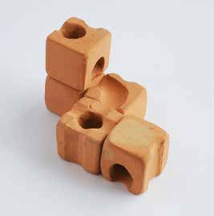](http://cuboro.ru/upload/iblock/f64/f64df19b77cba04d76affa6f63abbb46.jpg)Работа сдетьми с особыми образовательными потребностями подтолкнула МаттиасаЭттера к разработке и созданию специальных музыкальных инструментов (например: инструментов с рукоятками, укреплёнными особым образом, специально подобранных по размерам или издающих необычные звуки). Его дипломной работой стало руководство «Игры со звуком в группах». Затем он начал производить пазлы (специально разработанные для отдельных детей) и другие игры на ловкость и моторику. Именно таким образом и возникла первоначальная форма кубиков cuboro; простая игра, состоящая из отдельных элементов, похожая натрехмерныйпазл, в которой требуется соединить отдельные кубики, в которых есть желоба и тоннели. Если шарик движется сквозь них или по ним, задание считается выполненным.

1979 ГОД

[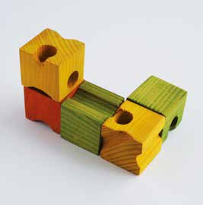](http://cuboro.ru/upload/iblock/b61/b611119ac205d2967cc02ff1c7cd8d3f.jpg)

Во время своей учебы по специальности «Социальная педагогика» Маттиас совершенствует систему дальше и создает деревянные образцы. Так появляется первый набор, состоящий из 48 кубиков.

1985 ГОД

[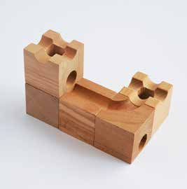](http://cuboro.ru/upload/iblock/974/97462fa893db48e8ee68af2d22c6df50.jpg)

Эттер работает учителем труда и начинает поиски столярной мастерской, которая могла бы производить деревянные кубики высокого качества. Выпускает первую серию деревянного конструктора под названием „Konstrito“ («Констрито») для продажи на рождественской ярмарке в Берне. Несмотря на неудовлетворительное качество изготовления и относительно высокую цену, конструктор вызывает интерес у покупателей, что подталкивает создателя к дальнейшей работе над своим изобретением.

1986 ГОД

[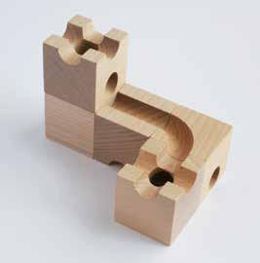](http://cuboro.ru/upload/iblock/2f6/2f645180ca68b62ed01a8bd840942f92.jpg)

Следуя совету коллеги по работе, М. Эттер находи столярную мастерскую, семейное предприятие, которое работает и по сей день (и которое, в том числе, производило продукцию марки „Naef“/«Неф»). Глава мастерской столяр ХансНифелер проявил находчивость, а также предоставил в распоряжение оборудование мастерской и взял на себя трудо затраты и умения членов своей семьи и других сотрудников для того, чтобы произвести качественный конструктор-игру. Так началась плодотворная совместная работа. М. Эттер регистрирует патент, копирайт и защищённый товарный знак под маркой cuboro и подаёт заявку на участие в специализированной выставке потребительских товаров „Ornaris“/ «Орнарис» в Берне.

1987-1994 ГОД

[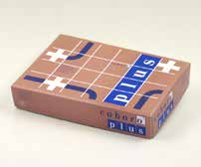](http://cuboro.ru/upload/iblock/d3d/d3dfd2a23fae44aa49f80d05ac387a96.jpg)[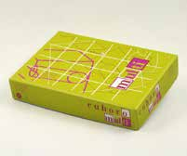](http://cuboro.ru/upload/iblock/691/691979dac416ddffc0b19708c03dbed1.jpg)[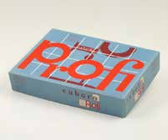](http://cuboro.ru/upload/iblock/18a/18ac183ae9de1bfdb2fc20250e23e995.jpg)[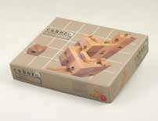](http://cuboro.ru/upload/iblock/54f/54fcca0665e4b9947942697c1276736f.jpg)

Появление [дополнительных наборов](http://cuboro.ru/products/dopolnitelnye_nabory_cuboro/) системы cuboro: [cuboroplus](http://cuboro.ru/products/dopolnitelnye_nabory_cuboro/kuboro_plyus_cuboro_plus/), [cuboromulti](http://cuboro.ru/products/dopolnitelnye_nabory_cuboro/kuboro_multi_cuboro_multi/), [cuboroprofi](http://cuboro.ru/products/dopolnitelnye_nabory_cuboro/kuboro_profi_cuboro_profi/), [cuborobasis](http://cuboro.ru/products/bazovye_nabory_cuboro/kuboro_bazovyy_cuboro_basis/) (smallbasic-set)

1994 ГОД

Cuboroпредставлен на международной выставке игровой индустрии в Нюрнберге (Германия).

1995

Первый чемпионат по Cuboro на выставке игровой индустрии в г. Санкт-Галле (Швейцария).

1996-1999

[](http://cuboro.ru/upload/iblock/7a7/7a7ccb25d00836174d34d5e8e2c80719.jpg)[](http://cuboro.ru/upload/iblock/51d/51d4900d731d31439c59a56df4bb3122.jpg)[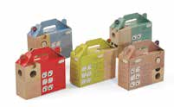](http://cuboro.ru/upload/iblock/360/3608ffd989af4d3db4d3c6b146f8ec90.jpg)

Появление [дополнительных наборов](http://cuboro.ru/products/dopolnitelnye_nabory_cuboro/) системы cuboro: [cuborometro](http://cuboro.ru/products/dopolnitelnye_nabory_cuboro/kuboro_metro_cuboro_metro/), [cuboroduo](http://cuboro.ru/products/dopolnitelnye_nabory_cuboro/kuboro_duet_cuboro_duo/), [cuboroSixpack’s](http://cuboro.ru/products/dopolnitelnye_nabory_cuboro/cuboro_sixpack_profi/)

2001

[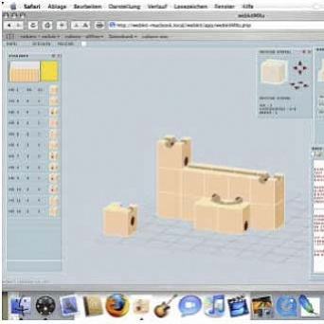](http://cuboro.ru/upload/iblock/1d8/1d8d9a024b6782f34052987c566e3cc2.jpg)[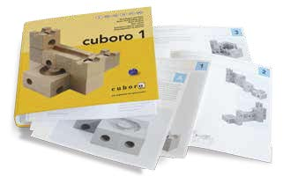](http://cuboro.ru/upload/iblock/838/838c32e3955b6729e7cef7cb8a351e6e.jpg)

Разработка программного продукта cuborowebkitbeta (двумерная графика)

2005

[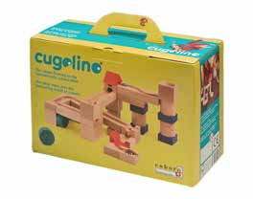](http://cuboro.ru/upload/iblock/69f/69ffdc42469114349cff74a86dfc73be.jpg)[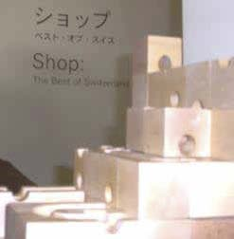](http://cuboro.ru/upload/iblock/c23/c232d742b2b610cf8aa4eac4be37c56e.jpg)

Появление конструктора [CuboroCugolino](http://cuboro.ru/products/bazovye_nabory_cuboro/kuboro_kugolino_bazovyy_cuboro_cugolino_basic/) (конструктор для детей младшего возраста). Cuboro завоевывает звание одной из лучших швейцарских игр «bestofSwitzerlandproducts» на мировой выставке в Японии

2006-2009

[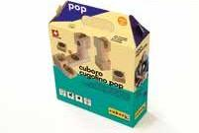](http://cuboro.ru/upload/iblock/daf/dafb0e5d28d6cdc1d4a9a7f30d8c6454.jpg)[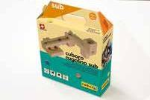](http://cuboro.ru/upload/iblock/fd9/fd9f83d32d9519ee36fafeeb7767bce0.jpg)[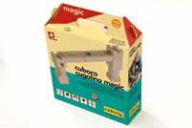](http://cuboro.ru/upload/iblock/1f1/1f1e401b9a3c48093c8abc11c446381a.jpg)[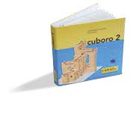](http://cuboro.ru/upload/iblock/ce8/ce8829636b8814c500952b3a75760bd2.jpg)[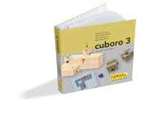](http://cuboro.ru/upload/iblock/78e/78e4757faa6ddb8cf8b1d3dcfb6f5faa.jpg)[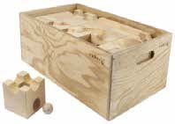](http://cuboro.ru/upload/iblock/bc6/bc638ca8946e9d792e7bc2f687b08a10.jpg)

Появление [дополнительных наборов системы cuboro](http://cuboro.ru/products/dopolnitelnye_nabory_cuboro/): [cuborocugolinopop](http://cuboro.ru/products/dopolnitelnye_nabory_cuboro/kuboro_cuboro_cugolino_pop/), [cuborocugolinosub](http://cuboro.ru/products/dopolnitelnye_nabory_cuboro/kuboro_kugolino_sab_cuboro_cugolino_sub/), [cuborocugolino  magic](http://cuboro.ru/products/dopolnitelnye_nabory_cuboro/kuboro_kugolino_magicheskiy_cuboro_cugolino_magic/), [брошюр cuboro 2](http://cuboro.ru/products/knigi_cuboro/cuboro_2_tekhnologicheskiy_karty/) и [3](http://cuboro.ru/products/knigi_cuboro/cuboro_1_osnovnye_printsipy_i_plany_stroitelstva/), набора [Cuboro XXL](http://cuboro.ru/products/bazovye_nabory_cuboro/cuboro_xxl_kuboro_bolshoy/)

2010-2011

[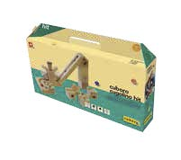](http://cuboro.ru/upload/iblock/fdd/fdd23f9bdf08be64bb53d314383e83a6.jpg)[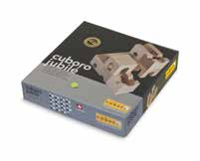](http://cuboro.ru/upload/iblock/ce7/ce7e3ecd37feb5932de89da776f58cff.jpg)[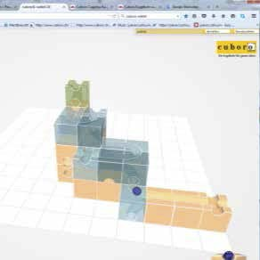](http://cuboro.ru/upload/iblock/d3c/d3c152ede29a8ff9534fd2ea15c52172.jpg)

Появление [дополнительных наборов системы cuboro](http://cuboro.ru/products/dopolnitelnye_nabory_cuboro/): [cuborocugolinohit](http://cuboro.ru/products/dopolnitelnye_nabory_cuboro/kuboro_kugolino_khit_cugolino_hit/), cuborojubilé, а также программного продукта [cuborowebkit](http://www.cuboro-webkit.ch/) (трехмерная графика)

2010-2012

[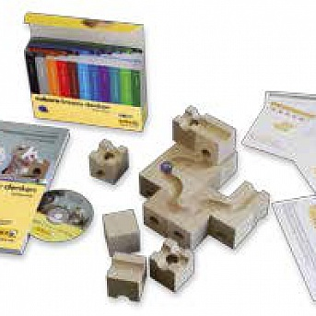](http://cuboro.ru/upload/iblock/f64/f64a898aab78192cd055a7eee00ddcfa.jpg)[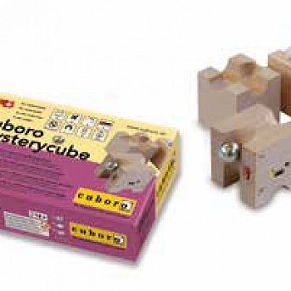](http://cuboro.ru/upload/iblock/d64/d645391e7525f2ba0f8dc236e6204211.jpg)

Выходит в свет подробное дидактическое руководство «[Cuboro – думай креативно](http://cuboro.ru/products/knigi_cuboro/metodicheskoe_posobie_cuboro_dumay_kreativno/)» на немецком языке, выпущенное в издательстве «ZKM» (Цюрих). Издание брошюры «[cuborocreativethinking](http://cuboro.ru/products/knigi_cuboro/metodicheskoe_posobie_cuboro_dumay_kreativno/)» на английском языке реализовано совместно с математической лабораторией «KitsandConcepts» в г. Ченнай (Индия).

Появление дополнительных элементов системы cuboro - cuboromysterycube

2013

[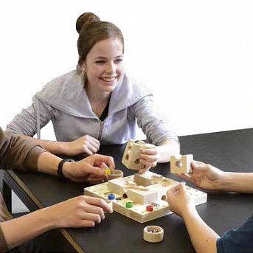](http://cuboro.ru/upload/iblock/fd3/fd307015ef8963e57c13bf6b3f4c93bc.jpg)[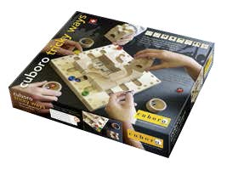](http://cuboro.ru/upload/iblock/e16/e1651c3732d5e3df22eaba4b293b8e31.jpg)

Появление игры «[cuborotrickyways](http://cuboro.ru/products/nastolnye_igry_cuboro/nastolnaya_igra_tricky_ways/)». Система cuboro становится также и увлекательной семейной игрой-стратегией (идея игры принадлежит Йоханнесу Гишар)

2014

[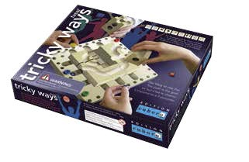](http://cuboro.ru/upload/iblock/630/6304ed7022cac74c3b6e28d84a2aa7d9.jpg)

В продажу поступает игра «[trickywaysfasal](http://cuboro.ru/products/nastolnye_igry_cuboro/nastolnaya_igra_tricky_ways/)», «младший брат» «cuborotrickyways» - под маркой «EDITION   cuboro» как более доступная по цене версия из экологически чистого деревянного сырья «Fasalbio»/«фазальбио» (пр-во Австрия/Ховатия).

2014

[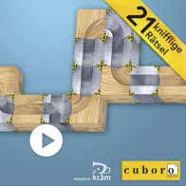](http://cuboro.ru/upload/iblock/99d/99dd93ebd77e4763860b50a3e896f7d4.jpg)

Выходит первое мобильное приложение - App «cuboro-riddles» фирмы «Kr3m» (г. Карлсруэ) , 2016г.

[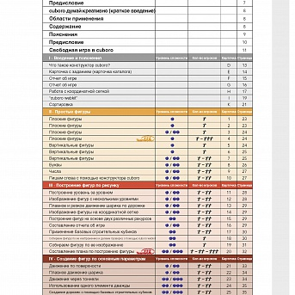](http://cuboro.ru/upload/iblock/c90/c90ce36bf640969ff3c8932f01c3f504.jpg)[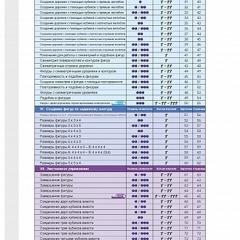](http://cuboro.ru/upload/iblock/64d/64d9bc8cfd73fa40b4f0d7c6cbffe9c7.jpg)[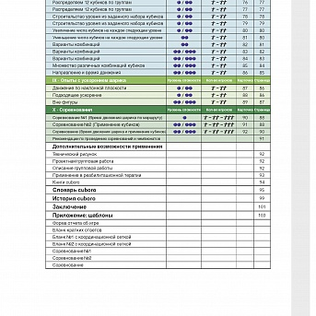](http://cuboro.ru/upload/iblock/60a/60a861b0c272142fdffd6297413bb723.jpg)

[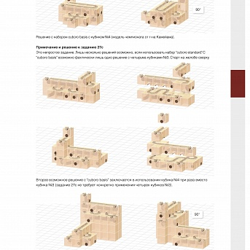](http://cuboro.ru/upload/iblock/8a4/8a4990604dc195bb6931c61c1f9a1d32.jpg)[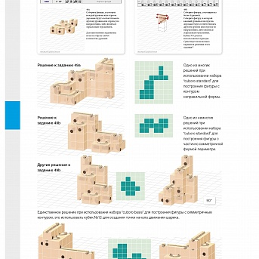](http://cuboro.ru/upload/iblock/e45/e457d98e37f5173724b48bdea73bfa1d.jpg)[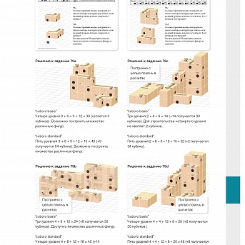](http://cuboro.ru/upload/iblock/495/49548bae5b72025c1e14012e68c13d78.jpg)

Брошюра «[Cuboro – думай креативно](http://cuboro.ru/products/knigi_cuboro/metodicheskoe_posobie_cuboro_dumay_kreativno/)» переведена на русский язык компанией «Инноватика» (г. Новосибирск), занимающейся инновационными образовательным продуктами и решениями в сфере образования.

2016 Выпуск конструктора [cuborocugolinostart](http://cuboro.ru/products/bazovye_nabory_cuboro/kuboro_kugolino_start_cuboro_cugolino_start/)

[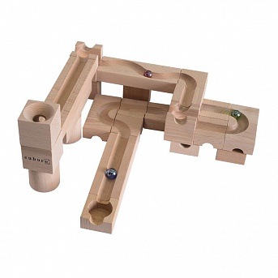](http://cuboro.ru/upload/iblock/a79/a7908bafeac79b204f122e089e88b23a.jpg)[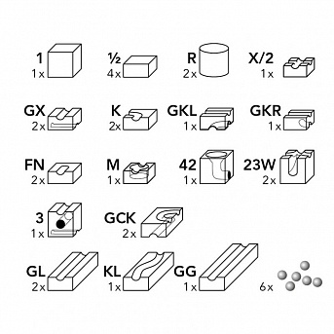](http://cuboro.ru/upload/iblock/534/53498c72f79955c8fb0088be21b9cb17.jpg)

ПРИЛОЖЕНИЕ 2.

КРАТКАЯ БИОГРАФИЯ МАТТИАСА ЭТТЕРА

[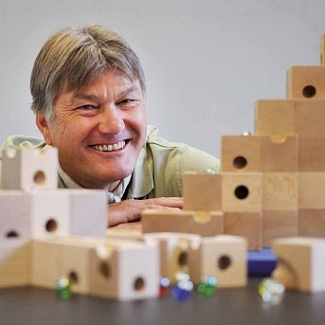](http://cuboro.ru/upload/iblock/769/7691bf7baa65c57c6fc5ac6b24dd2158.jpg)

Родился в 1954 г. в коммуне Романсхорн (Швейцария). Вырос в коммуне Гюмлиген в округе Берн. Получил профессию механика, далее социального педагога. Затем последовал отказ от прохождения военной службы, работа в качестве учителя труда (по направлению металлообработка и музыкальные инструменты). В 1982 г. МаттиасЭттер приобрел дом в Тоскане (Италия), где занимался виноделием, выращивал оливки и работал в саду. Женат на Барбаре Эттер-Хегглин, сыновья – Себастиан (1988 г.р.) и Томмасо (1990 г.р.). С 1999 г. снова проживает в Швейцарии в регионе Бернского высокогорья.

Основная деятельность: руководство компанией, продвижение продукции, презентационная и выставочная деятельность, разработка игр и концепций для фирмы cuboro AG, занятия музыкой (играет в группе «JackPot’sNuggets» и в проект «panaccusticum – New-Minimalmusic»).